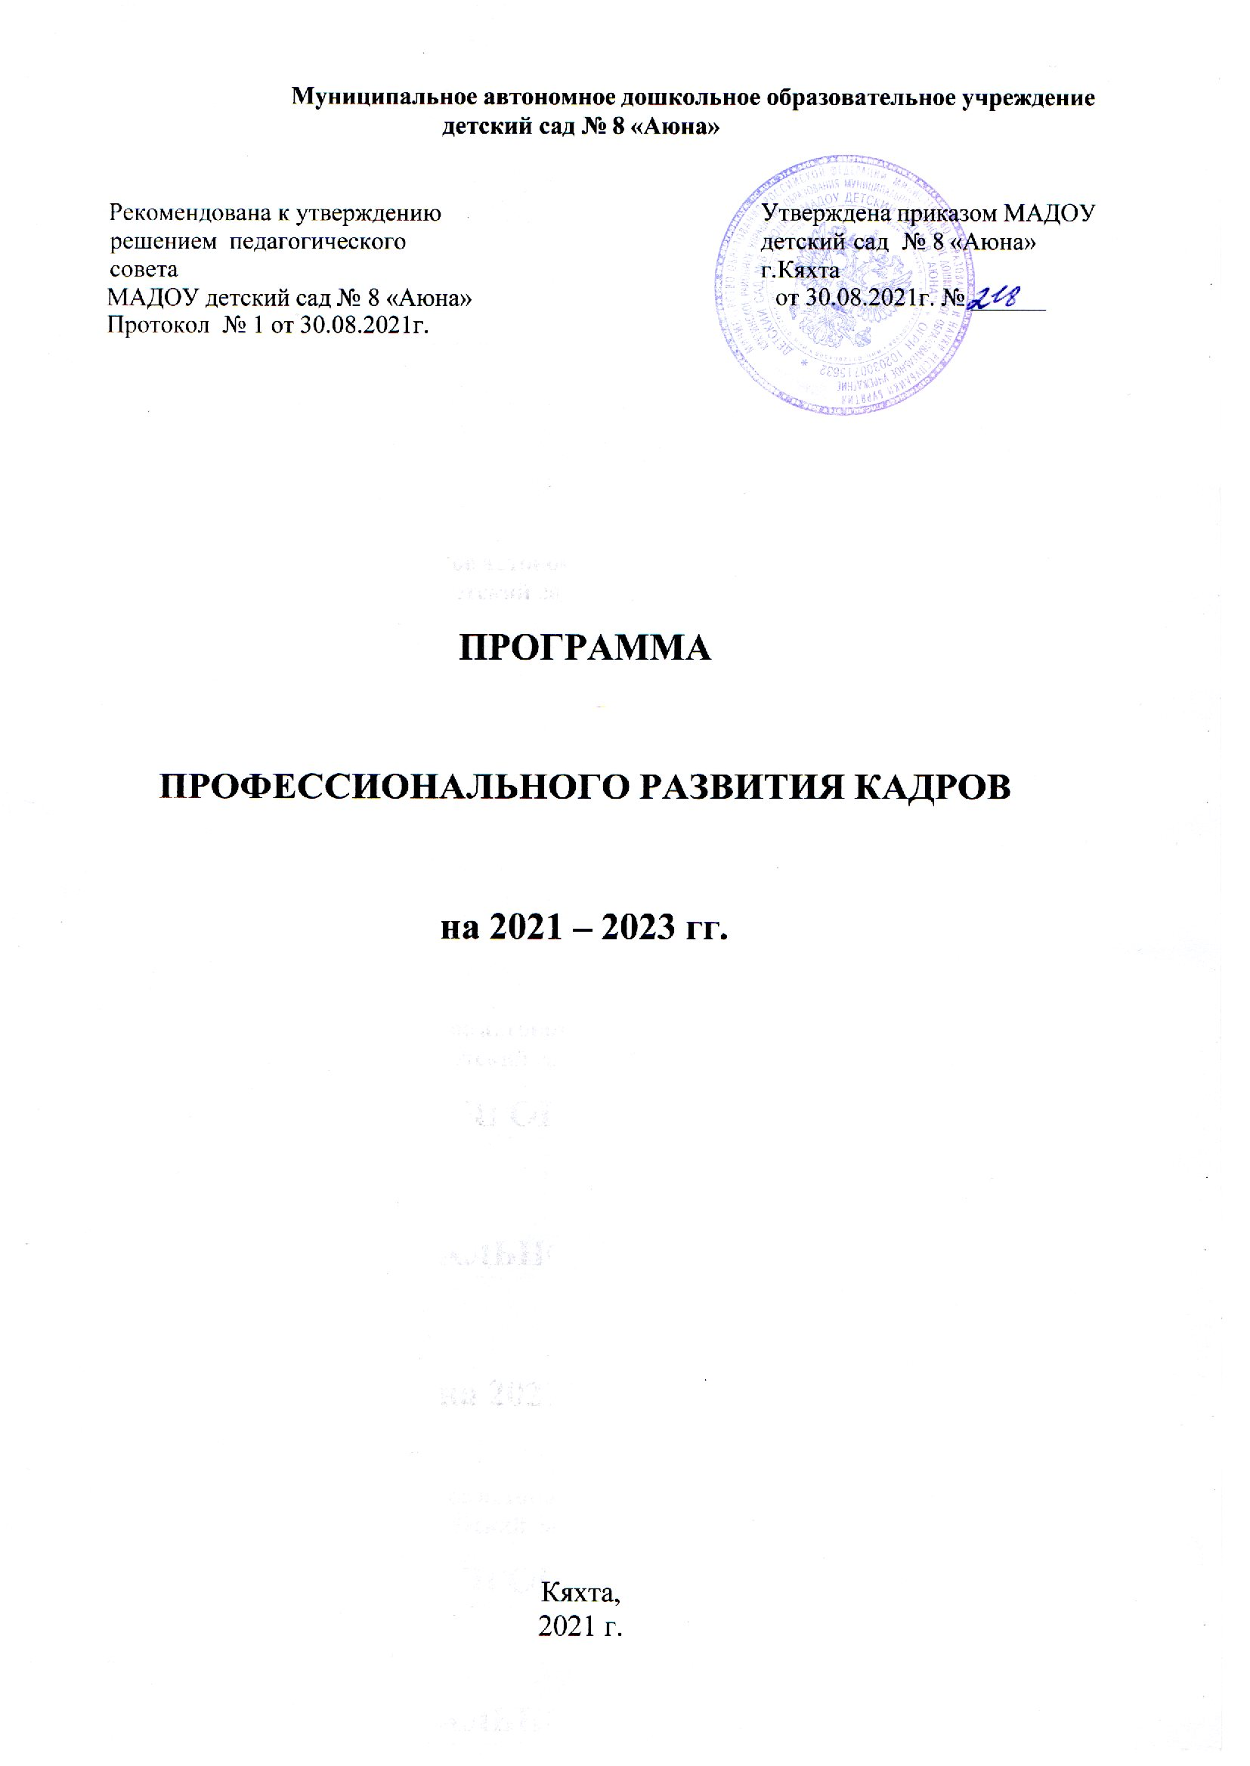

Паспорт программы профессионального развития кадров

Наименование программы | Программа профессионального развития кадров (далее Программа)
Разработчик программы | Заведующий Н.Н. Серебренникова  Старший воспитатель М.В.Протопопова
Назначение программы | Удовлетворение актуальных профессиональных потребностей педагогов и обеспечение условий для включения педагогов в творческий процесс
Цель программы | Создание условий для обеспечения непрерывного профессионального развития педагогов и формирования творчески работающего коллектива педагогов – единомышленников, обеспечивающих престиж образовательного учреждения
Задачи программы | - Создать систему непрерывного профессионального развития педагогических кадров через использование активных форм методической работы (сетевое взаимодействие, обучающие семинары, открытые просмотры, повышение квалификации, прохождение процедуры аттестации, участие в конкурсах профессионального мастерства, наставничество).  - Способствовать формированию основных профессиональных компетенций педагогов для эффективного применения образовательных технологий.  - Обеспечить консультативно-методическое сопровождение педагогов, основываясь на их потребности и выявленные проблемы.  - Совершенствовать умения педагогов планировать, анализировать, обобщать и транслировать результаты собственной деятельности на высоком уровне в педагогическом сообществе.  - Способствовать росту педагогического мастерства, развитию инициативы и творческого потенциала педагогического коллектива в целом.  - Поддержка и поощрение педагогов, проявляющих активность в поиске и освоении новых педагогических идей.
Сроки реализации программы | 2021-2023гг.
Участники программы | Педагогический коллектив
Ожидаемые результаты | - Создание современной, гибкой системы непрерывного профессионального развития педагогических кадров ДОУ.  - Устойчивый рост профессиональной компетенции педагогов, повышение степени профессиональной удовлетворенности, развитие индивидуальности, творческой активности, мотивации труда.  - Увеличение доли педагогических работников, реализующих инновационные педагогические технологии, авторские программы, принимающих участие в профессиональных конкурсах разных уровней.  - Применение ИКТ в воспитательно- образовательном процессе; создание личных сайтов, страниц в интернете.  - Накопление передового педагогического опыта, распространение на разных уровнях.  6. Повышение престижа образовательного учреждения через рост квалификации педагогических кадров.
Механизм реализации | Разработка:  - диагностических карт профессионального мастерства педагогов; анкетирования;  - индивидуального маршрута профессионального развития;  - рекомендаций по планированию, организации и проведению образовательной работы с детьми;  - конспектов (технологических карт) мероприятий, проектов, методических пособий;  - оформление портфолио педагога.
Система организации контроля | Текущий контроль: заведующий ДОУ, старший Воспитатель

- Актуальность
Главным условием развития системы дошкольного образования является наличие профессионально-подготовленных педагогических кадров. Введение ФГОС ДО, профессионального стандарта педагога предъявляет особые требования к системе развития кадрового потенциала в ДОУ. Профессиональная деятельность педагога требует постоянного обновления и совершенствования мастерства, развития имеющегося опыта, повышения уровня своей компетенции. Знания интерактивных форм и методов обучения, критериев технологичности; владения технологиями целеполагания, проектирования, диагностирования, умения анализировать и оценивать свой индивидуальный стиль, а также особенности и эффективность применяемых технологий и собственной педагогической деятельности. Профессиональная компетентность представляет собой интегральное профессионально – личностное качество, характеризующее способность педагога решать профессиональные проблемы и типичные профессиональные задачи, возникающие в реальных ситуациях профессиональной педагогической деятельности, с использованием знаний, профессионального и жизненного опыта, ценностей и наклонностей.
Проблемы:
  - неготовность педагогов к внедрению новых технологий;
  - недостаточная активность в профессиональном развитии.
Необходима систематическая работа с педагогами, направленная на повышение профессиональной компетентности, профессионального роста.
Программа «Профессионального развития кадров» (далее Программа) направлена на удовлетворение актуальных профессиональных потребностей педагога и обеспечение условий для включения педагога в творческий процесс.

Цель: создание условий для обеспечения непрерывного профессионального развития педагогов и формирования творчески работающего коллектива педагогов – единомышленников, обеспечивающих престиж образовательного учреждения

Задачи:
- Создать систему непрерывного профессионального развития педагогических кадров через использование активных форм методической работы (сетевое взаимодействие, обучающие семинары, открытые просмотры, повышение квалификации, прохождение процедуры аттестации, участие в конкурсах профессионального мастерства, наставничество);
- способствовать формированию основных профессиональных компетенций педагогов для эффективного применения образовательных технологий;
- обеспечить консультативно-методическое сопровождение педагогов, основываясь на их потребности и выявленные проблемы;
- совершенствовать умения педагогов планировать, анализировать, обобщать и транслировать результаты собственной деятельности на высоком уровне в педагогическом сообществе;
- способствовать росту педагогического мастерства, развитию инициативы и творческого потенциала педагогического коллектива в целом;
- поддержка и поощрение педагогов, проявляющих активность в поиске и освоении новых педагогических идей.
Сроки реализации Программы: 2021-2023 гг.
Участники программы: педагоги ДОУ.

Условия реализации:
- персональный подход к каждому педагогу. Важно выстроить индивидуальный образовательный маршрут для каждого, с учетом потребностей, возможностей, профессиональных интересов, уровня квалификации;
- формирование внутренней и внешней мотивации. Каждый педагог должен понимать, зачем ему необходимо учиться и что он за это получит. Мотивом может служить признание, уважение среди коллег и родителей. Финансовые поощрения в виде наградного материала, возможность участия в городских конкурсах;
- создание комфортной, творческой, информационной среды;
- нахождение педагогов в квалифицированном сообществе опытных педагогов. Создание условий для общения в деловых профессиональных кругах. Изучение нового через практико-ориентированное взаимодействие с более опытными коллегами. Посещение городских методических объединений, педагогических чтений, конференций, профессиональных конкурсов.

Принципы:
- принцип непрерывности профессионального развития педагогических работников;
- принцип уважения к личности педагога и учета его индивидуальных особенностей при сохранении общих требований в рамках Стандарта педагога и стандарта;
- принцип партнёрства (предполагает определение круга актуальных и потенциальных партнёров в образовательном пространстве детского сада, города, консолидацию их усилий, обеспечение устойчивости развития за счёт системного эффекта взаимодействия);
- принцип саморазвития (определяет приоритетность актуализации внутренних источников развития, интенсификацию развития, способность адаптироваться в изменившейся ситуации);
- принцип целостности методического сопровождения (теоретическая подготовка - практика-самообразование-профессиональное общение);
- принцип поддержки инициативы и творчества. Инициативность педагогов необходимый источник саморазвития всей образовательной системы и профессионального роста самого педагога, особенно если он направлен на развитие педагогического творчества;
принцип системного контроля, самоконтроля и взаимоконтроля образовательной деятельности педагогов. Организованный системный контроль стимулирует профессиональный рост педагога.
Отбор форм и методов повышения квалификации обусловлен психологическими особенностями познавательной деятельности взрослых. Процесс методического сопровождения педагогов строится с учетом следующих требований:
- овладения способами самостоятельного познания и перехода в режим саморазвития;
- ориентации на удовлетворение потребности в неформальном профессиональном общении;
- ориентации на самоанализ собственной деятельности и осознание необходимости её совершенствования;
- проблемного построения содержания семинаров-практикумов, требующих от педагогов творческого синтеза мышления;
- использование таких форм и методов работы, которые носят исследовательский характер и направлены на осмысление собственного педагогического опыта и творческую его переработку.
- Анализ кадровых условий
Качество образовательной работы зависит от профессиональной характеристики педагогов.
Педагогический коллектив отличается стабильностью, постоянным развитием. Коллектив представляет собой сочетание опытных и начинающих педагогов, что позволяет сохранять и передавать традиции, способствует обмену опытом и увеличивать ресурс работоспособности.
Штат сотрудников ДОУ обеспечен квалифицированными специалистами с высоким образовательным цензом:
- высшее образование – 9 педагогов
- с высшей квалификационной категорией 4 педагога
- с I квалификационной категорией 8 педагогов
- соответствует занимаемой должности 4 педагога
С целью повышения профессионального мастерства педагогов в ДОУ осуществляется наставничество. Курсы повышения квалификации проходят своевременно, согласно графика.

Основные направления программы:
- психологическая и методическая поддержка,
- непрерывность профессионального развития

Обеспечение реализации Программы
Технические средства обучения: проектор, экран, ноутбуки, принтер, видеокамера, фотоаппарат.
Медиатека: необходимый дидактический материал; учебно-методическая литература.

Механизм реализации Программы:
- Диагностический этап:
Анализ состояния воспитательно-образовательного процесса, выполнение ООП ДО.
Уровень профессиональной компетентности педагогов, повышение их квалификации, аттестации.
Разработка диагностических карт профессионального мастерства. Проведение анкетирования, в результате которого выясняется, по каким направлениям воспитатель хотел бы усовершенствовать свои знания, в чем заключаются трудности в профессиональной деятельности.
Практический результат. Разработка индивидуального маршрута личностного развития педагога. Написание планов самообразования.
- Практический этап.
В процессе практической деятельности происходит совершенствование теоретических знаний и практических навыков; разнообразные формы позволяют передавать опыт, знакомиться с новыми технологиями воспитания, образования и развития дошкольников; система дополнительного образования предоставляет реальные возможности для совершенствования профессионализма личности и деятельности
Практический результат. Рекомендации по планированию, организации и проведению образовательной работы с детьми. Конспекты мероприятий. Разработка проектов, методических пособий.
- Аналитический этап.
Основное содержание объективная оценка уровня профессионализма, актуализация потенциальных способностей и активизация внутренних резервов

Система мероприятий

№  п/п | Мероприятия | Планируемый результат | Сроки | Ответственный
1 | Совершенствование и утверждение локальных актов учреждения, касающихся деятельности сотрудников (правила внутреннего распорядка, должностные инструкции, коллективный договор, положения) в соответствии с профессиональным стандартом. | Нормативные документы | 2021-2023 | Заведующий ДОУ
3 | Разработка стратегии повышения привлекательности ДОУ для квалифицированных кадров:  - привлечение к работе ДОУ молодых специалистов;  комплекс мероприятий по стимулированию педагогического труда работников учреждения (создание условий для самореализации через профессиональные конкурсы, фестивали, стимулирование, обеспечение возможности дальнейшего обучения, повышение квалификации. Прохождение аттестации на более высокую квалификацию);  - мероприятия по поддержанию кадров с большим стажем работы (мероприятия по профилактике профессионального выгорания, внедрение наставничества, обеспечение возможности  - транслировать передовой педагогический опыт). | Укомплектованность кадрами | 2021-2023 | заведующий ДОУ, старший воспитатель
 | Представление и награждение лучших работников  образования | Ежегодно по плану работы (в соответствии с достижениями, заслугами) | 2021-2023 | Заведующая
 | Организация работы по повышению профессиональной компетентности сотрудников ДОУ: | Высококвалифицированный, стабильно работающий  коллектив
 | Создание перспективного плана повышения квалификации педагогов | Повышение квалификации не мене 1 раза в 3 года | 2021-2023 | старший воспитатель
 | Мероприятия по аттестации педагогических кадров:  - изучение нормативно-правовых документов, регламентирующих процедуру аттестации педагогических и руководящих работников,  - профессиональная переподготовка по профилю деятельности «воспитатель». Систематизация банка передового педагогического опыта. | Повышение квалификационной категории педагогов | 2021-2023 | старший  воспитатель
 | Совершенствование форм методического сопровождения, адаптации и становления молодых  педагогов. | Организация наставничества, посещение школы молодого  педагога | 2021-2023 | старший воспитатель
 | Проведение тренингов, направленных на усиление  коммуникативных возможностей, сплочение коллектива, профессионального выгорания. | 1 раз в квартал  Обеспечить психологическую поддержку. Предотвратить  «психологическое» выгорание педагогов, не допустить резкого падения самооценки, сформировать уверенность в своих силах, целеустремленность, желание  профессионального роста. | 2021-2023
 | Развитие конкурсного движения | Рост числа педагогов, участвующих в конкурсном движении (повышение качества участия, деятельность на результат) | 2021-2023 | старший  воспитатель
 | Участие педагогов в конференциях, ГПО, семинарах. | Систематизация и обобщение наработанного педагогического опыта на разных уровнях | 2021-2023 | старший воспитатель
 | Развитие системы традиций. Организация мероприятий: туристические походы, вечера отдыха | Создание благоприятного  психологического климата | 2021-2023 | Трудовой  коллектив
 | Проведение Дня здоровья, тренингов | Релаксация и сохранение  профессионального долголетия | 2021-2023 | старший  воспитатель
 | Совершенствование системы контроля | Формирование системы в соответствии с ООП ДО,  Программой развития МАДОУ | 2021-2023 | старший  воспитатель
 | Овладение основами научного анализа собственного педагогического опыта | Формирование методической копилки с материалами различной тематики | 2021-2023 | старший воспитатель

8. Самообразование
Темы для самообразования педагогами подбираются с учетом индивидуального опыта и профессионального мастерства. На основании накопленных материалов педагогом проводится анализ педагогической деятельности, предполагающий соотнесение полученных результатов с ранее поставленными целями и задачами, что служит основой корректировки программы самообразования на следующий год. Систематическая работа по самообразованию позволяет сформировать обобщенную характеристику деятельности педагога и позволяет обобщать и представлять на высоком уровне опыт работы в педагогическом сообществе, использовать результаты деятельности при аттестации.

Направления методической деятельности по самообразованию педагогов: помощь педагогу в выборе темы; сопровождение педагога по теме самообразования; рекомендации по теме; представление результатов работы.

План работы педагога по самообразованию:
- Выбор темы. Ее теоретическое изучение, изучение имеющего опыта работы педагогов.
- Сроки реализации.
- Использование полученных теоретических знаний на практике.
- Творчество воспитателя с выходом на положительные результаты: открытые занятия, мастер-классы и т.д.
- Оформление наработанных материалов

Сопровождение педагогов
В организации методического сопровождения педагогов по внедрению инновационных форм, технологий с дошкольниками создана «Группа консультантов» из числа педагогов, обладающих умением анализировать, обобщать, проектировать. Основная задача группы заключается не в том, чтобы незамедлительно оказать прямую помощь педагогу в преодолении определённых трудностей, а в том, чтобы направить к самостоятельному решению возникшей проблемы.
Функции «группы консультантов»:
- совместно со старшим воспитателем разрабатывает структуру организации внедрения технологий, инновационных форм с дошкольниками, план работы методических мероприятий на учебный год;
- оказывает консультативную и методическую помощь педагогам по вопросам организации и внедрения;
- помогает в обработке и редактировании методических разработок;
  - формирует в методическом кабинете подборку материалов по итогам проведенных мероприятий;
  - подводит итоги, представляя результаты на ежемесячных открытых дискуссиях в ДОУ по реализации технологий;
  - участвует в составлении аналитических справок и отчетов, мониторинги результатов деятельности.

Наставничество
В дошкольном учреждении сложилась определенная система по формированию традиций наставничества, при поддержке которой молодой педагог постепенно овладевает искусством общения, начинает внедрять имеющиеся теоретические знания и умения в практику работы с детьми и их родителями.
Направления:
- демонстрация опыта работы наставника и других коллег;
- оказание методической помощи молодому специалисту в повышении уровня организации воспитательно-образовательной деятельности;
- изучение нормативно-правовой документации;
помощь в ведении документации воспитателя (перспективный и календарный план воспитательно-образовательной работы, план по самообразованию, мониторинг и т.д.);
- применение форм и методов в работе с детьми;
- организация ООД, помощь в постановке целей и задач;
- использование здоровьесберегающих технологий во время ООД и других режимных моментах;
- механизм использования дидактического и наглядного материала; углубленное изучение инновационных технологий;
- общие вопросы организации работы с родителями.
9. Ожидаемые результаты:
    - создание современной, гибкой системы непрерывного профессионального развития педагогических кадров ДОУ;
    - устойчивый рост профессиональной компетенции педагогов, повышение степени профессиональной удовлетворенности, развитие индивидуальности, творческой активности, мотивации труда;
    - увеличения доли педагогических работников, реализующих инновационные педагогические технологии, авторские программы, принимающих участие в профессиональных конкурсах разных уровней;
    - применение ИТК в воспитательно-образовательном процессе; создание личных сайтов;
    - накопление передового педагогического опыта, распространение на разных уровнях; повышение престижа образовательного учреждения через рост квалификации педагогических кадров.

10. Мониторинг деятельности по реализации Программы
Мониторинг уровня профессиональной компетентности педагогических работников осуществляется на основе квалификационных характеристик должностей работников образования и самооценки педагогической деятельности.
Мониторинг осуществляется через изучение опыта работы педагога, заинтересованности в инновациях, овладения педагогическими технологиями, готовности к саморазвитию, результатов участия в семинарах, практических занятиях, степени участия в повышении квалификации.
Данные критерии учитываются при стимулировании труда сотрудников, как основы для механизма взаимосвязи новой системы оплаты труда и уровня профессиональной квалификации.
При проведении комплексной оценки качества профессиональной деятельности педагогов выделено 3 критерия:
- Соответствие содержания образовательного процесса целям дошкольного образования.
- Деловые и личностные качества педагога, его мотивация к педагогической деятельности.
- Результативность образовательного процесса.

Индикатор | Наименование методики | Объект | Периодичность | Ответственный
Соответствие содержания образовательного процесса целям дошкольного образования
Использование современных  образовательных | Наблюдение за педагогической деятельностью | педагоги | 1 раз в год (май) | старший воспитатель
технологий.
Деловые и личностные качества педагога, его мотивация к педагогической
деятельности
Участие в творческой группе по проблемам дошкольного |  | педагоги | в течение учебного года | старший воспитатель
образования.
Осуществление самообразования | Анкетирование, тестирование, | педагоги | в течение учебного года | старший воспитатель
 | самооценка,
 | беседа
Результативность образовательного процесса
Реализация ООП ДО в полном объеме | Мониторинг реализации ООП ДО | дети | 2 раза в год | заведующий, старший воспитатель
Обобщение и презентация педагогического  опыта |  | педагоги | в течение учебного года | старший воспитатель
Удовлетворение образовательных потребностей детей, родителей (законных представителей) | Анкетирование беседа | педагоги | 1 раз в год (май) | старший воспитатель

Профессиональная деятельность педагогов оценивается по 5-балльной шкале. На основе полученных данных каждый педагог составляет индивидуальный план корректирующих действий и мероприятий.

Список литературы:
- Демин В.А. Профессиональная компетентность: понятие, виды / В.А. Демин // Мониторинг образовательного процесса. – 2000. – № 4. – С. 35-39.
- Майер А.А. Сопровождение профессиональной успешности педагога ДОУ: методическое пособие / А.А. Майер. – М.: ТЦ Сфера, 2012. 128с.
- Виноградова Н.А., Микляева Н.В., Родионова Ю.Н. Методическая работа в ДОУ. Эффективные формы и методы: методическое пособие/ ООО «Издательство»
«АЙРИС – пресс», 2008. -192с.
- Лосев П.Н. Управление методической работой в современном ДОУ /М.: ТЦ Сфера, 2005.-160с. (Приложение к журналу «Управление ДОУ»

